
Алматы облысы
Іле ауданы
№25 орта мектеп
Бастауыш сынып мұғалімі:
Макытаева Толкын Турсынгазиевна

Қысқа мерзімді жоспар
Ұзақ мерзімді жоспардың атауы: 2.А. 20 көлеміндегі сандарды қосу және азайту  Сынып : 1 «Ә»  Сабақтың тақырыбы : Екі таңбалы сандарды салыстыру.  Күні: |  | Мектеп: №25 орта мектеп Мұғалімнің аты-жөні: Макытаева. Толкын  Турсынгазиевна  Қатысқандар:  Қатыспағандар: жоқ
Оқу мақсаттары: | 1.1.1.2. Екі таңбалы сандарды оқу, жазу және салыстыру .  1.5.2.2. «+», «-», «=» белгілерін пайдалану.
Сабақтың мақсаты | а) Екі таңбалы сандарды оқиды, жазады, салыстырады және. «+», «-», «=» белгілерін пайдаланады.  в) 20 көлеміндегі сандардың құрамын біледі  с) Суретке қарай отырып өз бетімен есеп құрастырады.
Бағалау критерийі  Ойлау деңгейінің деңгейі:  Білу.Түсіну.Қолдану.Талдау. | «+», «-», «=» белгілерін орынды пайдалана алады;  Екі таңбалы сандарды оқиды , жазады, салыстырады;
Тілдік мақсаттар | Ондық, бірлік.
Құндылықтарға дамыту | Құрметтеуге, бірінің сөзін бірі тыңдауға үйрету;
Пәнаралық байланыс | Музыка «Көңілді күн» әні сергіту сәтінде пайдаланамын.
АКТ қолдану дағдылары | Интербелсенді тақтамен жұмыс.

Сабақ барысы
Сабақтың жоспарланған кезеңдері | Сабақтағы жоспарланған іс-әрекет | Ресурстар
Сабақтың басы  3- мин | Психологиялық ахуал.  Математика керек әр күнге,  Математика қажет өмірде  Математиканы оқимыз  Миымызға тоқимыз  Топқа бөлу:  1топ үшбұрыш  2-топ тіктөртбұрыш  3-топ шаршы | Шаттық шеңбер  Геометриялық пішіндер
Білу  Сабақтың ортасы:  27 мин  Талдау | Оқушылармен өткен сабақтар бойынша  тапсырмалар.  Алманың суреті бар қағазда тапсырмалар.  «Алма кетті домалап..» ойынын ойнату. Ойынның шарты:  Алма кетті домалап,  Өзен бойын жағалап,  Кім алманы қуады,  Сол алманы алады,- деп мұғалім кезегі келген оқушыға алманы береді. Алманы алған оқушыға тапсырманы оқып беру.  Ойынды алудағы мақсатым: оқушының оқуға деген қызығушылығы арттыру, оқушы сандардың айтылуын, жазылуын, құрамын пысықтату.  Топтық жұмыс:  Белсенді оқыту түрі: Нұсқау беру жəне айту.  1-топқа: Қарлығаш пен Асхаттың қарындаштарын сана, салыстыр.  2-топқа: 1-ден 20ға дейінгі сандардан сандық сәуле құрастыр.  3-топқа: Машиналарда жазылған сандарды салыстыр.  Дескриптор:  1-ден 20-ға дейінгі сандарды салыстырады, жазады.  Сандық сәуле құрастырады.  Артық,кем, тең белгісін қоя алады.    ҚБ:"Отшашу" әдісі арқылы бағалаймын.  Ширату жаттығуы: «Көңілді күн»  Жұппен жұмыс:  Саралау әдісі «Қорытынды» тәсілі.  Барлық оқушылар бір тапсырманы орындаса да олардың нәтижелері әртүрлі болады  Оқушыларға тапсырмалар тарату. Жұппен орындауын қадағалау. Орындалған тапсырманы тақтадағы қалтахатка салу.  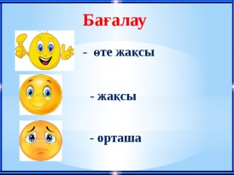  ҚБ: "Смайлик» бағалаймын.  Ойын: «Артық, кем,тең»  Сөйлеу кезінде “артық”, “кем”, “тең” сөздерін қолдану дағдысын бекітуге арналған ойын ұйым-дастырыңыз. Тірек сөздермен әмір беретініңізді айтыңыз.  “Артық!” деп әмір бергенде — оқушылар аяқтарының ұшына тұрып, қолын жоғары көтеруі тиіс.  “Кем!” деп әмір бергенде — оқушылар жүрелеп отырады да, тізесін қолымен құшақтайды.  “Тең!” дегенде — оқушылар қолдарын жанына қойып түзу тұрады. | Қарындаштар  Сандық сәуле сызылған кесінді парақтар.  Бейне ролик

Сабақтың соңы  2 минут | Рефлексия  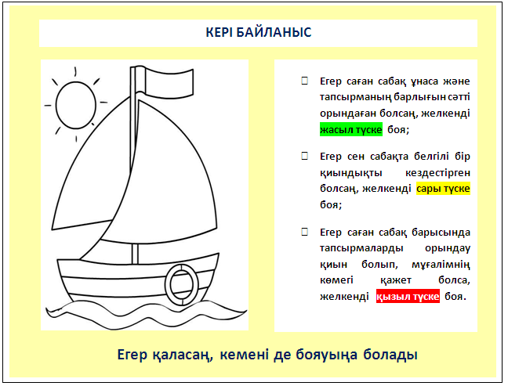 |  | Кеменің суреттері
Қосымша ақпарат
Саралау – Сіз қосымша көмек көрсетуді қалай жоспарлайсыз? Сіз қабілеті жоғары оқушыларға тапсырманы күрделендіруді қалай жопарлайсыз? | Бағалау – Оқушылардың үйренгенін тексеруді қалай жоспарлайсыз? | Пәнаралық байланыстар, қауіпсіздік және еңбекті қорғау ережелері, АКТ-мен байланыс. Құндылықтардағы байланыс
Топтық жұмыс Жеке жұмысҰжымдық жұмысЖұптық жұмыс | Бағалау. Мадақтау, жетістік баспалдағы, жапалақ, бағдаршамбасбармақ | 1. Дүниетану, әдебиеттік оқу, еңбекке баулу2. АКТ арқылы

